Hannes Barandun
Bahnhofstrasse 21, 7260 Davos Dorf
Telefon: +41 79 413 04 33
E-Mail:barandun.h@bluewin.ch

Davos, 16.02.2026

Einladung

Liebe Freunde

Ich lade euch recht herzlich ins Grand Hotel Les Trois Rois, am Blumenrain 8, in 4001 Basel ein.

Im vor kurzer Zeit eröffneten Salle des Rois werden wir sicher einen kulinarisch hochstehenden Gourmet-Lunch geniessen dürfen.

Im Begleitprogramm besuchen wir das Museum Tinguely, Paul Sacher-Anlage 1, in 4058 Basel

Samstag, den 14. März 2026

Führung : 11.00 Uhr: Museum Tinguely, Paul Sacher-Anlage 1, 4058 Basel

Apéro : 12.30 Uhr: Grand Hotel Les Trois Rois, am Blumenrain 8, in 4001 Basel

Gourmet-Lunch : 13.00 Uhr: Grand Hotel Les Trois Rois, am Blumenrain 8, in 4001 Basel

Kosten Lunch : Fr. 145.- (inkl. Führung Museum Tinguely, Apéro, Menu, Mineral & Kaffee/Tee)

Anmeldung : Bis Freitag, den 27. Februar 2026

Dresscode : Gepflegtes, dem Fünfsterne Grand Hotel Les Trois Rois angepasstes Outfit

Ich bin überzeugt, dass wir einmal mehr interessante Ausführungen im Museum Tinguely und ein kulinarisches Erlebnis im Salle des Rois erleben werden.

Herzliche Grüsse

Gourmet-Club Graubünden


Hannes Barandun

Nächste Meetings:

18.04.2026: Hotel Balm, 6045 Meggen / Führung Destillerie Z’ Graggen, 6424 Lauerz

23.05.2026: Restaurant Bräma, 7270 Davos Platz / Besichtigung Institut für Allergie- und Asthmaforschung,

7265 Davos Wolfgang

Häppchen

Rauchforellen – Rillette – Dill, Gurke, Pumpernickel

Tatar vom heimischen Rind auf Toast – Sommertrüffel, Crème fraîche, Kerbel

Hummus-Tartelette – Geräuchertes Olivenöl, Aroniabeere, Ras el- Hanout

«Sancerre Vieilles Vignes» aus der Loire

Menu

Amuse-Bouche

****

Tataki vom roten Thunfisch

Grapefruit – Daikon – Jalapeno

****

Cappuccino de Homard

Hummertatar – Brunoise-Gemüse – Estragon

****

Duett vom heimischen Rind

Filet & Bäggli – Kartoffel-Millefeuille – Schwarzwurzel

****

Tarte Tatin vom Boscop Apfel

Langer Pfeffer – Fenchel –Tahiti-Vanille

*******

Grand Hotel Les Trois Rois

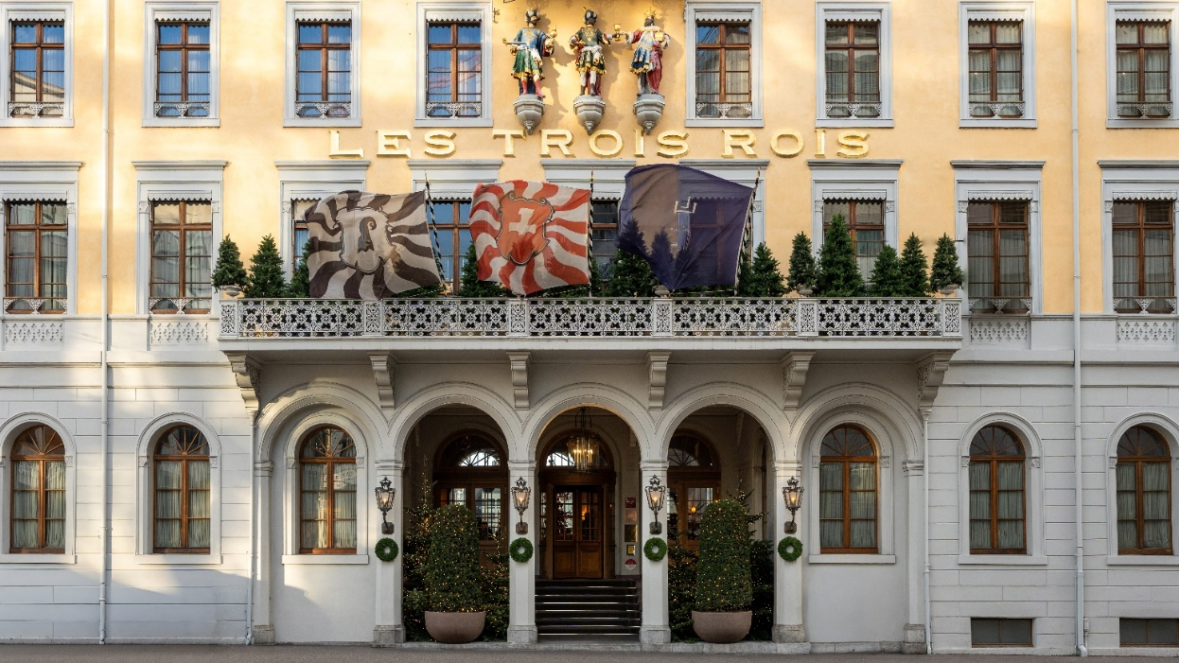

Salle des Rois
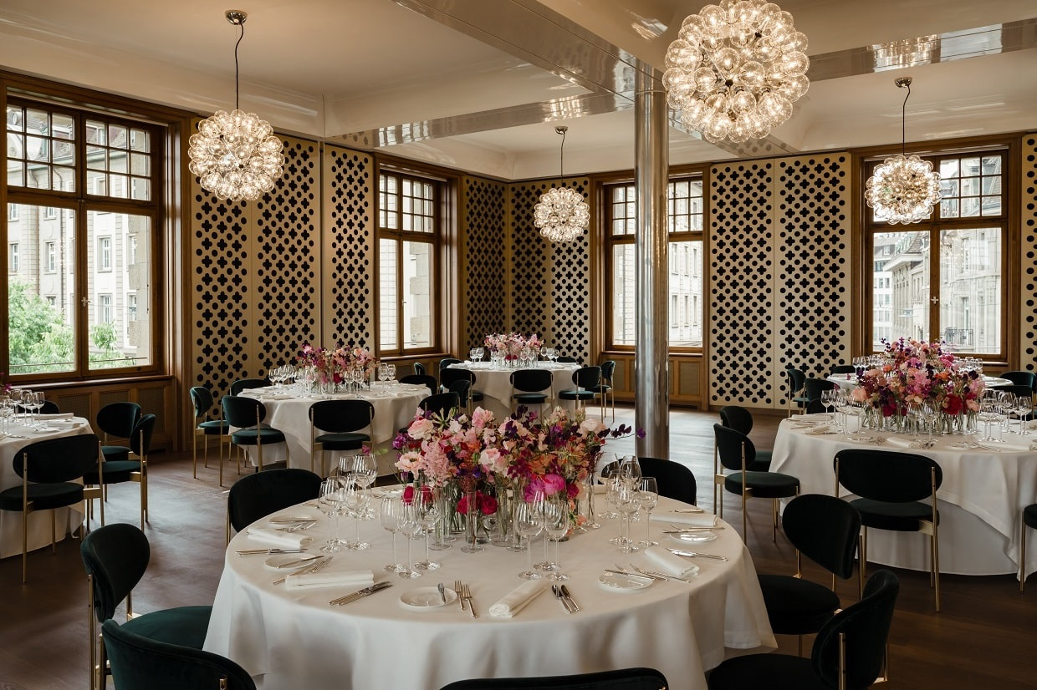

Museum Tinguely
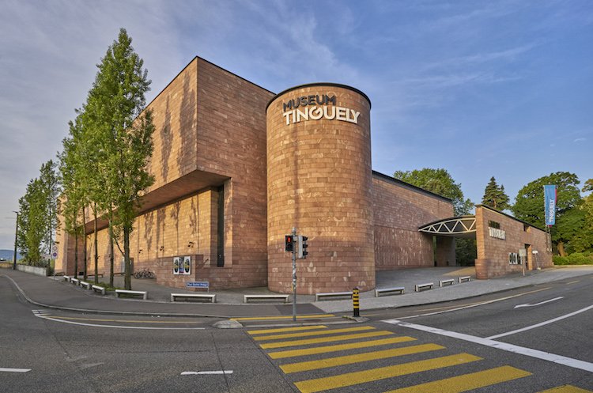
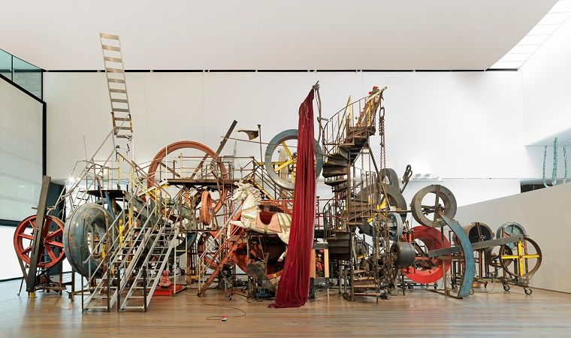

Besichtigung Museum Tinguely

Gourmet-Lunch im Salle des Rois

Samstag, den 14. März 2026

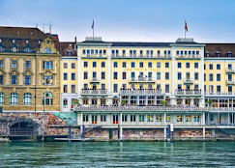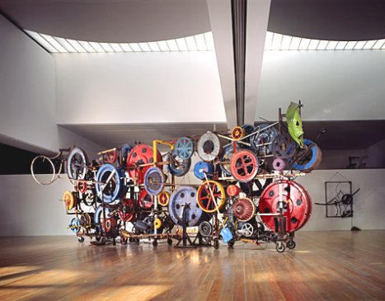

Hotel les Trois Rois Museum Tinguely

Anmeldung:

Mitglieder:
Name / Vorname: ................................................................................................
Name / Vorname: ................................................................................................

Anmeldefrist:

Bis spätestens Freitag, den 27. Februar 2026

Ich bitte euch um Anmeldung mit E-Mail (barandun.h@bluewin.ch) oder per Post.

